Fonksiyonlar ile program yazmak.
Programlar genel olarak iki ana bölümden meydana gelirler. Bunlardan ilk ana fonksiyon diğeri ise alt fonksiyonlardır. Alt fonksiyonlar robotlarımızın çalışma durumlarının ayarlandığı ve her çalışma türü için ayrı ayrı oluşturuşan bölümlerdir. Ana fonksiyon ise hazırlanan alt fonksiyonların belirli şartlara göre icra edilmesini sağlayan ve robot ile ilgili tüm özelliklerin belirtildiği alandır.
mBlock programında alt fonksiyon oluşturmak için “Veri ve Bloklar” sekmesi kullanılır. Sekmenin içine girdiğimizde “Blok oluştur” düğmesine tıklamamız gerekmektedir.
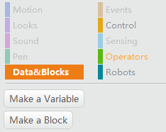
Açılan pencerede oluşturduğumuz alt fonksiyon bloğunun ismini tanımlamamız gerkmektedir.
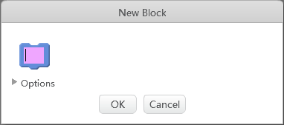
İsim belirleme işlemini bitirdikten sonra “Tamam”a tıkladığımızda artık alt fonksiyonumuz kullanıma hazır hale gelecektir. Bu noktadan sonra artık alt fonksiyonumuzun gerçekleştireceği işlemlerin hazırlanması gerekmektedir.
İlk olarak robotumuza kurulum alt fonksiyonu oluşturacağız. Bu alt fonksiyonda robotumuzun ilk çalışmaya başladığı anda gerçekleştireceği ışık ve ses işlemlerinin nasıl olacağı belirlenecektir.
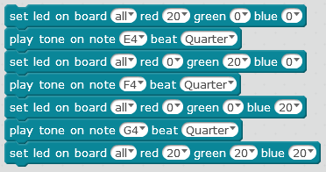
Kurulum alt fonksiyonu hazırlandıktan sonra mBot başlangıç bloğu çalışma alanına sürüklenir ve hazırladığımız alt fonksiyonun bloğu da çalıştırma bloğunun altına eklenmelidir.
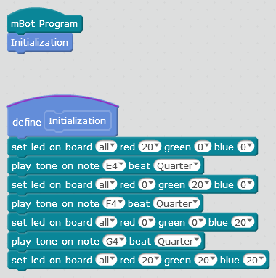
Bu programı hazırlayıp çalıştırdığınızda mBot’unuz bloklarda belirtilen ışıklandırma ve seslendirme işlemlerini bir kez yapacak ve sonrasında duracaktır. Program bu hali ile çok basit gözükmektedir. Sonraki adımda programımıza uzaktan kontrol özelliği de ekleyebiliriz. Ayrıca programımızın sürekli çalışmasını da sağlayabiliriz.
Şimdi mBot’u uzaktan kumandamızla kontrol etmemizi sağlayacak alt fonksiyonu ilgili bloklar ile oluşturalım ve ana fonksiyonumuza ekleyelim.
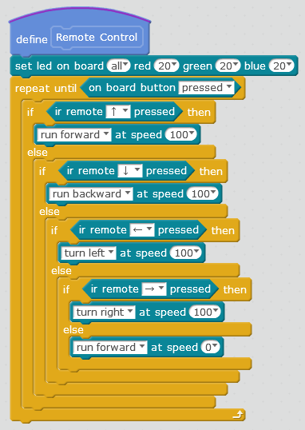
Son olarak robotumuzun daha yetenekli hale getirmek adına uzaktan kontrol alt fonksiyonunun yanına bir de çizgi takip fonksiyonumuzu oluşturalım ve bunu da ana fonksiyonumuz içerisine yerleştirelim.
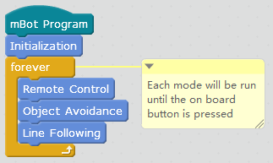
Çalışmanızın türüne ve ihtiyaçlarınıza göre sizde programınızın içerisine istediğiniz kadar alt fonksiyon hazırlayabilir ve bunları alt fonksiyon içerisine ekleyebilirsiniz.
Challenge:
- Object Avoidance ve Line Follow fonksiyonları için programlar yazabilir ve bunları programa ekleyebilir misiniz?
- Bazen düğmesine basıldığında, bir mod veya 2 atlanır. Bu hatayı düzeltebilir misiniz?
- Gerçek Varsayılan Programa ne kadar yakın programınızı yapabilirsiniz?

